APPUNTI PER IL DOSSIER

"LA GESTIONE DEL CICLO DEI RIFIUTI: IL CASO CAMPANIA"

La gestione del ciclo dei rifiuti in Campania
La Campania, con circa 6 milioni d’abitanti su una superficie di 13.595 chilometri quadrati, è una delle regioni più popolate – e più densamente popolate: 414 abitanti/Kmq, con una punta di 2.576 abitanti/Kmq a Napoli e provincia contro i 736 di Roma e provincia) – d’Italia. Una regione che produce ogni anno oltre 2,5 milioni di tonnellate di rifiuti solidi urbani, pari a circa 6.600 tonnellate al giorno (il 10% dell’intera produzione nazionale), cui vanno aggiunti i rifiuti speciali (circa 1 milione di tonnellate/anno) e i fanghi provenienti dagli impianti di depurazione delle acque (146.000 tonnellate/anno).
Tab. 1 – Produzione di rifiuti solidi urbani in Campania al 31.12.97
BACINO | AMBITO TERRITORIALE | TONN/GIORNO
NA5 | Città di Napoli | 1.478
NA1+NA2 | Comuni a Nord e a Ovest di Napoli + le isole | 1.332
NA3+NA4 | Comuni dell'area nolana, comuni vicini appartenenti alla provincia di Avellino e comuni della fascia costiera della provincia di Napoli | 1.311
CE1+CE2+CE3+CE4 | Provincia di Caserta | 891
SA1+SA2+SA3+SA4 | Provincia di Salerno | 1.032
BN1+BN2+BN3+AV1+AV2 | Province di Avellino e Benevento | 527
Fonte: Commissariato straordinario di governo per l'emergenza rifiuti in Campania

Storicamente, questa massa di rifiuti (mediamente oltre 1 chilogrammo a testa al giorno) è stata smaltita in discariche prima incontrollate e poi, dopo l’entrata in vigore delle norme in materia, nel 1984, parzialmente in impianti controllati. La sovrapposizione di problemi e fenomeni diversi ma in qualche modo collegati (scarsità di siti adatti, deficit di programmazione, difficoltà di realizzazione e gestione degli impianti autorizzati, proliferazione di discariche abusive, spesso controllate dalla criminalità organizzata e da questa utilizzate anche per lo smaltimento illegale di rifiuti tossici e nocivi provenienti anche da altre regioni) ha fatto sì che nel volgere di alcuni anni la situazione degenerasse, precipitando la Campania in una condizione d’emergenza (ambientale, sanitaria, perfino d’ordine pubblico) insostenibile.
Di qui la decisione di commissariare la regione per la gestione dei rifiuti, affidando l’incarico prima al prefetto di Napoli (OPCM 11.02.94) e successivamente al presidente della Regione (OPCM 18.03.96 e ordinanza del ministro dell’Interno n. 2470 del 31.10.96). L’istituzione del Commissariato straordinario di governo per l'emergenza rifiuti in Campania ha consentito di superare la fase più acuta dell’emergenza e di avviare un processo di razionalizzazione della gestione del ciclo dei rifiuti a livello regionale basata su alcuni capisaldi: creazione di un bacino unitario di dimensione regionale (il più vasto d’Europa per estensione territoriale e per numero di cittadini serviti), marginalizzazione delle discariche come strumento residuale per i rifiuti non altrimenti smaltibili, riciclabili o riutilizzabili, produzione di energia da rifiuti.
Un piano ambizioso e complesso che ha già incontrato numerosi ostacoli, soprattutto sul piano del consenso delle popolazioni e delle amministrazioni locali, che spesso contestano l’ubicazione degli impianti e si oppongono alla loro realizzazione sulla base di considerazioni sovente dettate più dall’emotività che da evidenze scientifiche, che anzi vanno prevalentemente nella direzione opposta. A ciò si devono aggiungere i ritardi delle stesse pubbliche amministrazioni, che rallentano l’andata a regime del sistema, come denunciato dallo stesso Commissariato straordinario di governo.

La raccolta differenziata
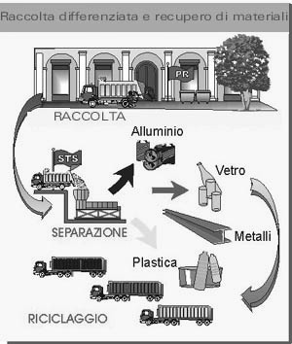
In Campania l’obiettivo del 35% di raccolta differenziata dettato dal Decreto Ronchi è stato finora largamente fallito, segnando addirittura tra il 1998 e il 1999 un calo del 29,7%, da 38.300 tonnellate a 27.000 (dati ANPA 2001), pari all’1,05% del totale dei rifiuti solidi urbani prodotti nella regione. «Il limite maggiore, che non ha permesso un adeguato sviluppo della raccolta differenziata, se pur in un quadro complessivamente favorevole dato dall’emergenza – si legge nel documento su “Analisi e prospettive del sistema integrato per la gestione dei rifiuti” (http://www.inforifiuti.campania.it/ Gestione_Rifiuti/pagina0.htm) messo a punto dal Commissariato straordinario di governo –, è che la stessa è sempre stata concepita come elemento accessorio del sistema di raccolta/gestione rifiuti, come elemento separato e in qualche modo aggiuntivo e non come perno di un sistema integrato. Tutto ciò ha comportato una visione della raccolta differenziata come costo aggiuntivo e ha prodotto “sperimentazioni” e azioni isolate chiaramente destinate al fallimento e mai sostenute da un’adeguata attività di sostegno informativo-formativo. Le stesse risorse messe a disposizione della raccolta differenziata dimostravano lo scarso interesse dato alla stessa e le azioni svolte in passato hanno visto come protagonisti i consorzi di filiera pi1 che l’attivit1 commissariale1.
La raccolta differenziata presenta problemi economici e logistici, ma rappresenta anche un’attivit1 in qualche modo propedeutica alla messa a regime delle altre forme di smaltimento, ed 1 in genere vista con particolare favore dalla popolazione. Un suo netto incremento – almeno nei limiti della convenienza economica e della praticabilit1 organizzativa e strutturale – pu1 quindi avere effetti estremamente positivi sulla gestione dell’intero ciclo dei rifiuti, a partire dalla possibilit1 che offre di produrre cdr (combustibile da rifiuti) e fos (frazione organica stabilizzata) di pi2 alta qualit2 e, nel caso del cdr, di maggiore stabilit2 del rendimento termico e minore contenuto di sostanze inquinanti come i metalli pesanti.

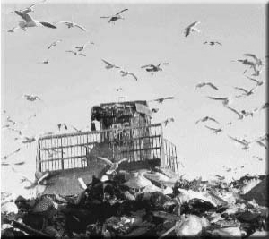
La discarica
Norme nazionali e comunitarie impongono di non utilizzare pi2 la discarica per lo smaltimento indifferenziato dei rifiuti, ma solo per ci2 che non pu2 essere in altro modo riciclato, riutilizzato o altrimenti smaltito. Una riconversione estremamente complicata per un paese come l’Italia che nelle discariche smaltisce ancora oltre l’80% dei propri rifiuti urbani, ma tanto pi2 indispensabile non solo perch2 cos2 impone la legge, ma soprattutto perch2 la discarica, sia pure controllata e realizzata – quando cos2 2, cio2 raramente – a regola d’arte, 2 fonte di gravissimo inquinamento ambientale, compresa l’emissione di ingenti quantit2 di gas serra, con possibili ricadute sulla salute umana attraverso l’infiltrazione del percolato nel terreno e di qui nella falda acquifera e attraverso emissioni di gas potenzialmente nocivi.
Secondo uno studio pubblicato sui Quaderni di sintesi dell’ASM di Brescia (vol. 54 – marzo 2000), in una discarica i processi di fermentazione producono, oltre a metano, circa 650 Kg di CO₂ per ogni tonnellata di rifiuti. Se la discarica è ben progettata e controllata, circa il 50% del metano prodotto dalla fermentazione viene recuperato a fini energetici, producendo altri 210 Kg di CO₂; tuttavia proprio l’energia così recuperata permette di evitare consumo di combustibili fossili, in genere proprio metano, evitando quindi la produzione degli stessi 210 Kg di CO₂. La parte di metano che non viene né recuperata né bruciata in torcia sfugge nell’ambiente, con un’emissione in atmosfera pari a 900 Kg equivalenti di CO₂.
Posto che l’80% dei rifiuti urbani è composto da materia vegetale, è ragionevole ipotizzare che la natura ricostituirà questa materia vegetale tramite il processo di fotosintesi assorbendo una quantità di CO₂ pari a 860 Kg. Complessivamente, quindi, per ogni tonnellata di rifiuti smaltiti, la discarica produce un incremento di gas serra di 690 Kg di CO₂ equivalente (ma una discarica non controllata ne produce 3.600 Kg).
Questi dati sono ben presenti agli addetti ai lavori, ma poco noti al cittadino medio, che spesso è all’oscuro di un altro dato di fatto: la discarica è una fonte tutt’altro che marginale di produzione di diossine. Secondo uno studio effettuato nel 1993 dalla Divisione rifiuti solidi dell’Agenzia canadese per l’ambiente, un kg di rifiuto urbano può contenere fino a 870 ng di diossina, che potenzialmente sono rintracciabili per intero nel percolato delle discariche. Come vedremo poco più avanti, la stessa quantità di rifiuti bruciata in un termovalorizzatore di ultima generazione ne produce – secondo uno studio del IV Forum dell’European Club, tenutosi a Milano nel 2000 – 1.740 volte di meno.

Il cdr
Il cdr (combustibile derivato da rifiuti) è il risultato di un processo di selezione dei rifiuti urbani, a valle della raccolta differenziata, che alla fine del processo deve rispettare i parametri indicati nella tabella 2:

Tab. 2: Caratteristiche del cdr
P.C.I. minimo | sul tal quale | 15.000 kJ/kg
Umidità | in massa | max | 25%
Cloro | in massa | max | 0.9%
Zolfo | in massa | max | 0.6%
Ceneri | sul secco in massa | max | 20%
Pb (volatile) | sul secco in massa | max | 200 mg/kg
Cr | sul secco in massa | max | 100 mg/kg
Cu (composti solubili) | sul secco in massa | max | 300 mg/kg
Mn | sul secco in massa | max | 400 mg/kg
Ni | sul secco in massa | max | 40 mg/kg
As | sul secco in massa | max | 9 mg/kg
Cd+Hg | sul secco in massa | max | 7 mg/kg
Fonte: DM 5 febbraio 1998, Allegato 2, suballegato 1

In base al DM 5 febbraio 1998, la produzione del cdr deve avvenire «attraverso cicli di lavorazione che ne garantiscano un adeguato potere calorifico, riducano la presenza di materiale metallico, vetri, inerti, materiale putrescibile, contenuto di umidità e di sostanze pericolose in particolare ai fini della combustione; separazione; trattamento: triturazione, eventuali trattamenti di essiccamento, addensamento e pellettizzazione». A queste norme devono attenersi gli impianti per la produzione di cdr della Campania.

Il Commissariato straordinario di governo sull’impianto di Tufino
«Le fasi di ricevimento, stoccaggio, selezione dei rifiuti e produzione di cdr devono avvenire in ambiente chiuso, i punti di emissione in atmosfera devono essere dotati di sistemi per minimizzare gli odori che utilizzino le migliori tecnologie disponibili e di idonei impianti per l’abbattimento degli altri inquinanti fino ai limiti di emissione del DPR 24 maggio 1988, n. 203. Per le polveri il limite è fissato a 10 mg/Nm³.
«Tutto l’impianto opera in una struttura completamente chiusa e in leggera depressione al fine di evitare le emissioni di sostanze maleodoranti. Il rifiuto viene conferito in una zona di ricevimento e successivamente sottoposto a un trattamento meccanico di vagliatura e deferrizzazione al fine di consentire la separazione della frazione umida da inviare a una fase di stabilizzazione per ottenere una frazione organica stabilizzata pari a circa 250 kg per ogni 1.000 kg di rifiuto prodotto. Nella stessa sezione di separazione si separa anche il materiale ferroso presente ancora nel rifiuto in quantità pari all’incirca a 20 kg.
«La rimanente parte va a costituire, al netto della frazione perdite e scarti, il combustibile derivato da rifiuti cdr prodotto in quantità pari a circa 250-300 kg per ogni 1.000 kg di rifiuti in ingresso.
«L’impianto di produzione del cdr, oltre a operare completamente al chiuso, effettua lavorazioni esclusivamente di tipo meccanico e fisico e pertanto di tipo “a freddo”.
«L’impianto è da considerarsi a basso impatto ambientale ed è stato sottoposto alla Commissione VIA del ministero dell’Ambiente che ha formulato alcune prescrizioni fra cui quella relativa all’aria all’interno dei manufatti trattata in appositi biofiltri. La superficie dei suddetti biofiltri, per disposizione della stessa Commissione VIA, è stata triplicata rispetto ai limiti previsti dalla vigente legislazione, e quindi si può certamente ritenere che le emissioni maleodoranti sono da ritenersi inesistenti. L’ampliamento dei biofiltri così come richiesto dalla Commissione VIA ha comportato anche un aumento delle superfici impegnate».

La fos
Il processo di vaglio dei rifiuti negli impianti di produzione di cdr consente di separare la frazione umida, che attraverso un processo di digestione aerobica, in impianti chiusi nei quali la pressione atmosferica viene mantenuta a un livello inferiore rispetto all’esterno per impedire la fuoriuscita di sostanze gassose e di odori sgradevoli, si trasforma nel giro di alcune settimane in fos, vale a dire frazione organica stabilizzata. Nota anche – sia pure impropriamente – col nome di “compost grigio”, la fos è un terriccio che può essere utilizzato come substrato sul quale può crescere nuova vegetazione. A differenza del compost di qualità, non può essere utilizzata come fertilizzante agricolo, mentre trova impiego come copertura giornaliera delle discariche e anche – insieme ad argilla, inerti e compost di qualità – nella bonifica delle discariche dimesse.
Il prodotto biostabilizzato digestato potrà inoltre, con gli opportuni accorgimenti, essere utilizzato per il restauro di profili topografici quali cave dismesse etc.

La termovalorizzazione
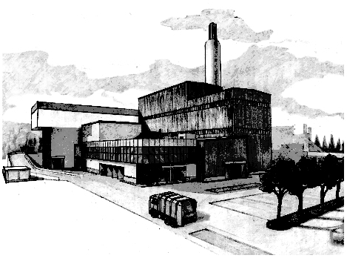
Bruciare i rifiuti è da millenni uno dei metodi di smaltimento più praticati, ma anche uno dei più nocivi. O almeno così era fino ad alcuni anni fa. Lasciando da parte gli antichi metodi “artigianali” a cielo aperto e il “fai da te” illegale spesso praticato in piccole e meno piccole discariche abusive, la distruzione dei rifiuti in impianti industriali d’incenerimento è cominciata qualche decennio fa. Gli inceneritori degli anni 60 e 70 erano impianti rozzi, caratterizzati da un enorme spreco d’energia e dalla produzione di fumi e ceneri contenenti grandi quantità di sostanze inquinanti e tossiche.

Tab. 3 – Bilancio di emissione dei gas a effetto serra delle diverse tecnologie di incenerimento dei rifiuti urbani
(Kg CO₂ eq. per tonn. di RU, sostituzione di energia secondo il mix medio europeo)
 | Incenerimento senza recupero di energia | Incenerimento con solo recupero di elettricità | Incenerimento con recupero di calore ed elettricità
NO₂ | 15 | 15 | 15
CO₂ nel trasporto | 8 | 8 | 8
Consumo evitato di energia e materiali | -72 | -262 | -601
CO₂ di processo | 230 | 230 | 230
Flusso netto | 181 | -10 | -348
Fonte: AEA Technology, 2001

Da allora, però, tecnologia e prescrizioni normative hanno fatto consistenti passi avanti, fino alla progettazione e realizzazione degli impianti attuali, che coniugano un considerevole recupero energetico, sotto forma di elettricità e di vapore, con un abbattimento quasi totale della nocività dei residui solidi e gassosi. Mettere sullo stesso piano un vecchio inceneritore e un moderno impianto di termovalorizzazione è come paragonare una locomotiva a vapore ottocentesca a un Eurostar.

Fig. 1 – Modalità di gestione dei rifiuti urbani in alcuni paesi europei
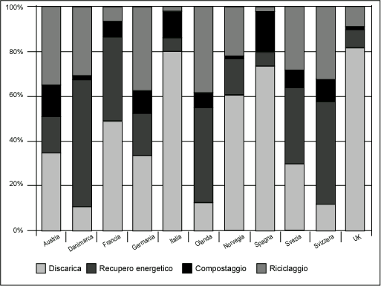
Fonte: RRF 1993-98, Corepla, Istituto per l’ambiente

La termovalorizzazione è un processo ormai industrialmente maturo, che in alcuni paesi europei (vedi figura 1) ha assunto un ruolo di primissimo piano nella gestione del ciclo dei rifiuti. «La Svizzera – affermano H. P. Fahmi, capo della divisione rifiuti dell’Ufficio federale dell’ambiente, delle foreste e del paesaggio, e M. Gandolia, di Econs SA, in Riciclaggio e recupero dei rifiuti plastici in Svizzera, febbraio 2002 – dispone di 29 impianti per il trattamento termico dei rifiuti solidi urbani, dotati di recupero energetico… Nel 2000 sono state incenerite circa 2.700.000 tonnellate di rifiuti solidi urbani dal potere calorifico di circa 2.5 MWh/t, per un totale energetico pari a 9.325 GWh. La massa trattata rappresenta l’86,5% dei rifiuti solidi urbani prodotti (al netto della raccolta differenziata, ndr), il cui totale ammonta a 3.140.000 tonnellate. Nell’immediato futuro è previsto che la capacità di trattamento di questi impianti possa garantire la combustione della totalità dei rifiuti solidi urbani».

Le prescrizioni del DM 5 febbraio 1998
Gli impianti devono essere provvisti di:
- bruciatore pilota a combustibile gassoso o liquido (non richiesto nei forni industriali);
- alimentazione automatica del combustibile;
- regolazione automatica del rapporto aria/combustibile anche nelle fasi di avviamento (non richiesto nel forni industriali);
- controllo in continuo dell'ossigeno, del monossido di carbonio, delle polveri, ossidi di azoto, acido cloridrico, della temperatura nell'effluente gassoso, nonché degli altri inquinanti di cui al suballegato 2, paragrafo 1, lettera a) nonché della temperatura nella camera di combustione;
Devono inoltre garantire in tutte le condizioni di esercizio i seguenti requisiti minimi operativi:
- temperatura minima dei gas nella camera di combustione di 850° C raggiunta anche in prossimità della parete interna;
- tempo di permanenza minimo dei gas nella camera di combustione di 2 secondi;
e rispettare i seguenti valori limite alle emissioni riferiti a un tenore di ossigeno nei fumi anidri dell'11% in volume:
Zn* | 5 mg/Nm³
Ossidi di azoto (come valore medio giomaliero) | 200 mg/Nm³
PCDD+ PCDF (come diossina equivalente) (come valore medio rilevato per un periodo di campionamento di 8 ore) | 0,1 ng/Nm³
Idrocarburi policiclici aromatici (IPA) (come valore medio rilevato per un periodo di campionamento di 8 ore) | 0,01 mg/Nm³
*come valore medio rilevato per un periodo di campionamento di 1 h

Per gli altri inquinanti si applicano i valori limite di emissione fissati nel suballegato 2 del presente allegato.
Nel caso di impiego simultaneo in impianti industriali con combustibili autorizzati il calore prodotto dal rifiuto non deve eccedere il 60% del calore totale prodotto dall'impianto in qualsiasi fase di funzionamento; i valori limite di emissione da applicare all'impianto devono essere calcolati come indicato al suballegato 3 del presente allegato.
La co-combustione non è consentita nei forni per la produzione di calce alimentare.

La tecnologia per i termovalorizzatori della Campania
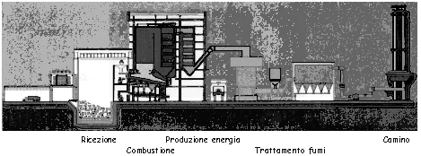
Il termovalorizzatore per cdr ad alto potere calorifico previsto è un forno del tipo a griglia mobile, raffreddato ad acqua, con camera di combustione a pareti membranate.
La tecnologia della combustione dei rifiuti con forni a griglia mobile ha mosso i primi passi una quarantina d’anni fa ed è stata nell’ultimo decennio affinata utilizzando le migliori tecnologie e i migliori materiali disponibili. Il sistema progettato è sostanzialmente differente dai classici inceneritori a griglia mobile, realizzati per la termodistruzione dei rifiuti tal quali.
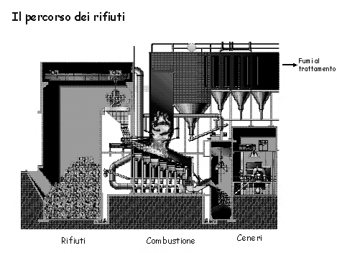
La griglia di combustione è costituita da gradini alternativamente fissi e mobili, formati da singoli barrotti in acciaio raffreddati ad acqua. Lungo il suo sviluppo longitudinale, la griglia è suddivisa in settori regolati indipendentemente tra loro.
L’inclinazione media (circa 10°) della griglia per il cdr è inferiore a quella delle vecchie griglie per rsu, e tra un settore e l’altro di griglia non sono previsti, per il cdr, i dislivelli che caratterizzano le griglie che per i rifiuti tal quali servono al rivoltamento del letto di materiale in combustione. Questa geometria assicura che il materiale in combustione avanzi, durante le varie fasi del processo, in maniera uniforme ed evita lo sviluppo di polveri che si liberano dal materiale in corrispondenza dei dislivelli tra un settore e l’altro. La griglia di combustione del cdr consente quindi di minimizzare il trascinamento di polveri nei fumi e lo sporcamento delle superfici di scambio termico della caldaia.
La griglia è raffreddata ad acqua. L’acqua di raffreddamento fluisce all’interno dei barrotti di griglia, che vengono così mantenuti nelle condizioni termiche ottimali per il funzionamento, senza rischi di surriscaldamenti localizzati. Il calore ceduto all’acqua di raffreddamento non viene perduto, ma si recupera nell’ambito del ciclo termico, attraverso scambiatori rigenerativi di preriscaldamento del condensato, aumentando così il rendimento di conversione in energia elettrica.
Il forno è dotato di sistema di controllo automatico della combustione che ottimizza, in tempo reale, le performance dell’impianto sia in termini di produzione di energia (mantenendo costante la generazione di vapore delle caldaie), sia in termini di impatto ambientale, mantenendo i parametri di funzionamento del forno e della camera di postcombustione entro il range ottimale, come stabilito dalla normativa (controllo del contenuto di ossigeno, della temperatura e del tempo di permanenza dei fumi) e dai criteri di buona conduzione (controllo della turbolenza nei fumi e della distribuzione del letto in combustione sulla griglia.)
L’abbattimento delle emissioni è assicurato da un insieme di dispositivi e di processi:
- immissione, all'interno di una opportuna zona che garantisca condizioni ottimali, di urea in caldaia per l'abbattimento degli ossidi di azoto tramite processo di tipo non catalitico (SNCR deNO_{x});
- processo a secco con immissione di un reagente basico e di carboni attivi nei fumi, all’interno di un reattore di contatto, per l’abbattimento dei macroinquinanti gassosi e dei microinquinanti;
- depolverazione in filtro a maniche, per l’abbattimento del residuo contenuto di polveri, costituito soprattutto dai prodotti solidi delle reazioni di adsorbimento e neutralizzazione. Inoltre il filtro a maniche incrementa il grado di abbattimento degli altri inquinanti grazie all’incremento del tempo di contatto tra i fumi e le particelle dei reagenti depositate sulla superficie filtrante.
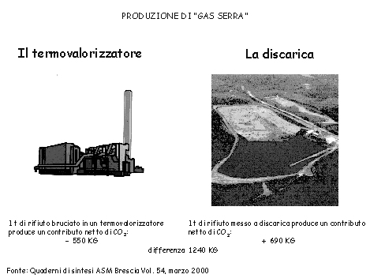
Un confronto tra emissioni e inquinamento prodotti dallo smaltimento dei rifiuti in discarica e da quello nel termovalorizzatore porta a conclusioni per certi aspetti sorprendenti.
Gas serra. Si è già detto che, per ogni tonnellata di rifiuti smaltiti, la discarica controllata produce un incremento di gas serra di 690 Kg di CO₂ equivalente. Secondo il già citato studio dell’ASM di Brescia, nel termovalorizzatore l’incenerimento produce circa 1.070 Kg di CO₂ per tonnellata; l’energia recuperata permette di evitare consumo di combustibili non rinnovabili, ovvero carbone, olio combustibile e metano, con una produzione evitata di CO₂ dall’utilizzo di combustibili tradizionali che risulta essere di 760 kg. Considerando gli 860 kg di CO₂ destinati a essere riassorbiti dalla fotosintesi, risulta che per ogni tonnellata di rifiuti il termovalorizzatore produce una riduzione di gas serra di 550 Kg rispetto alla produzione di una centrale policombustibile. Se a questo si aggiunge l’incremento evitato pari a 690 Kg per non aver smaltito i rifiuti in discarica, risulta che il termovalorizzatore contribuisce alla riduzione di gas serra nella misura di 1.240 Kg di CO₂ equivalente per ogni tonnellata di rifiuti smaltita (rispetto allo smaltimento in discarica non controllata le emissioni evitate sono di 4.150 Kg).

Diossine. A fronte degli 870 ng presenti in un Kg di rifiuti urbani, e da questi trasferiti nel percolato della discarica, la combustione della stessa quantità di rifiuti provoca un’emissione di circa 0.05 ng di diossine tetraequivalenti nei fumi al camino.
Un termovalorizzatore di ultima generazione è tutto fuorché un impianto altamente inquinante. Infinitamente meno nocivo, per esempio, di altre fonti d’inquinamento pervasive e onnipresenti nella vita quotidiana: il traffico automobilistico, i riscaldamenti domestici, la produzione di energia termoelettrica. La tabella 4 mette a confronto, in un’ipotetica città di 1.200.000 abitanti, le emissioni prodotte da un termovalorizzatore che brucia 500 tonnellate di rifiuti al giorno, dagli impianti per il riscaldamento di tutte le abitazioni della città e da quelli che producono l’elettricità consumata nella città stessa.

Tab. 4 – Produzione di inquinanti da fonti diverse
Inquinanti (Kg/h) | Combustione rifiuti (cdr) | Riscaldamento abitazioni | Produzione energia elettrica
Polveri | 1,5 | 17 | 3.200
SO₂ | 7,8 | 496 | 3.300
CO | 7,8 | 56 | 84
NO_{X} | 31,2 | 390 | 1.300

Fonte: Fise-Assoambiente

La tabella 5, infine, indica a quanto corrispondono le emissioni di un termovalorizzatore da 500 tonnellate/giorno in termini di traffico di veicoli pesanti e leggeri e di riscaldamento domestico: se ne ricava che bastano per esempio appena 6 camion o 222 autovetture (nella nostra ipotetica città di 1.200.000 abitanti!) per emettere la stessa quantità di polveri, e appena 10 auto emettono ossido di carbonio in quantità pari a quella dell’intero termovalorizzatore.

Tab. 5 – Equivalenza delle emissioni
Emissioni |  | Traffico  n. camion | Traffico  n. automobili | Riscaldamento  n. abitanti
Polveri | 6 |  | 222 | 112.000
SO₂ | – |  | – | 19.000
CO | 24 |  | 10 | 168.000
NO_{x} | 17 |  | 141 | 96.000

Fonte: Fise-Assoambiente

